**第一周第三课时《用英语讲时事》拓展资源**

（一）绘本故事

如果你希望通过阅读对本节课内容进一步拓展和提升，可以扫描下面二维码，阅读绘本故事*Alice’s Adventures in Wonderland*。（这个故事有2个篇章，读前环节可以根据自己的需求选用。）

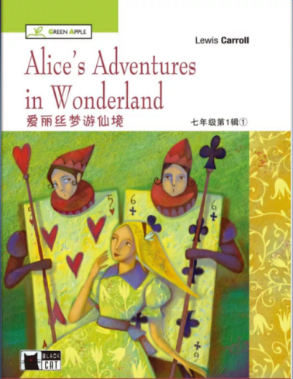

（二）动画视频

如果你希望通过视听材料对本节课内容进一步拓展和提升，可以扫描下面二维码，观看动画视频*Alice’s Adventures in Wonderland*。

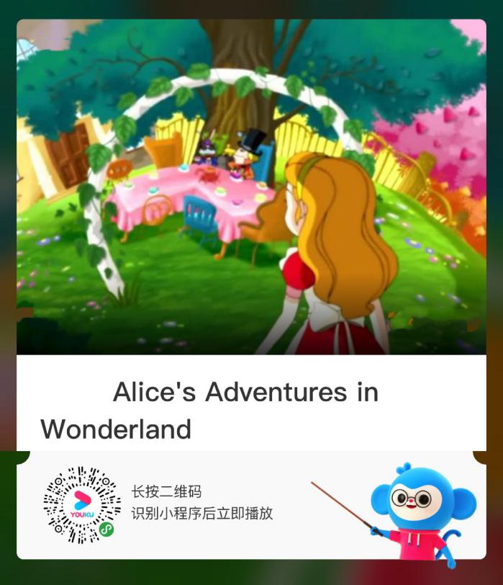

读完或看完这个神奇的故事了。请问哪个故事情节令你印象最深刻呢？你能用一句英语简单说明原因吗？